Продажа
объекта недвижимости
 | Российская Федерация, Тюменская область, город Тюмень, улица Широтная, дом 211
 | 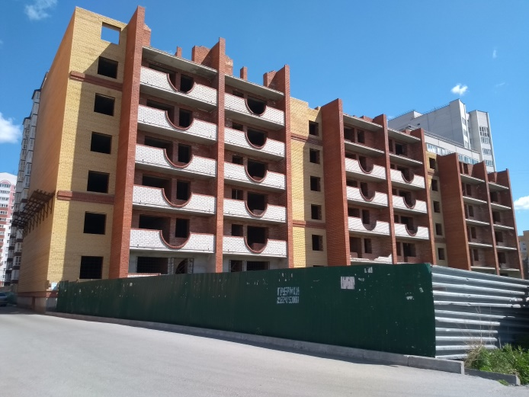 |  | 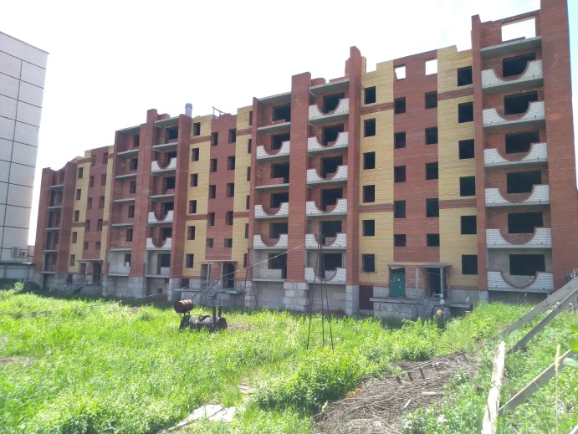
- Объект незавершенного строительства, площадь: 7 892,6 кв.м, степень готовности объекта незавершенного строительства: 53%, проектируемое назначение: многоквартирный дом, кадастровый номер: 72:23:0432002:23914;
- Объект размещен на земельном участке с кадастровым номером: 72:23:0432002:123 площадью 4 140 кв.м. Категория земель: земли населённых пунктов, разрешенное использование: для строительства жилого дома по ГП-235. Обществу принадлежит земельный участок на праве аренды на основании договора аренды земельного участка с Департаментом имущественных отношений Тюменской области.

 | Специалист службы недвижимого имущества АО «РЖДстрой» ответит на все интересующие вопросы и организует осмотр объекта  Самсонов Денис  (499)260-34-32 (1142)  903-773-05-64  SamsonovDA@rzdstroy.ru |  |  | Служба недвижимого имущества  АО «РЖДстрой»  (499)266-88-15  realty@rzdstroy.ru

